对当前AI Agent发展趋势的一些判断

基于大语言模型的Agent在2025年被普遍看好，Meta CEO扎克伯格提出2025年将是AI Agent工程的⼀年，英伟达CEO黄仁勋认为AI Agents将成为新“数字劳动力”，A16Z、红杉资本等投资机构也表达了类似“2025是Agent之年”的观点。OpenAI的Deep Research 、Manus等用具体的形态，让更多人看到了AI Agent的潜力。随着MCP带来资源、工具生态快速发展，开发者可以更快地搭建Agent系统。然而，当下大家对AI Agent的界定、能力、局限以及适用场景、发展趋势的理解并不一致，不乏炒作的噪音，本文将对该市场的主要方向开展一些理性分析与判断。

1、LLM增强的Workflow在相当长时间内是B端落地主要形式
LLM增强的Workflow可以理解为工作流智能化，即在预定义的工作流程中，嵌入LLM并由负责执行某些环节，达到任务智能化处理、标准化流程提效的作用。以国内某数据分析场景Agentic Workflow为例（图1），LLM主要发挥人机交互、任务引导与报告生成的作用，意图确认、思维链生成与数据分析仍由专有小模型完成。这种模式是在容错率较低场景的有效率落地方式，在B端的效率提升与人力替代的商业价值已得到验证。
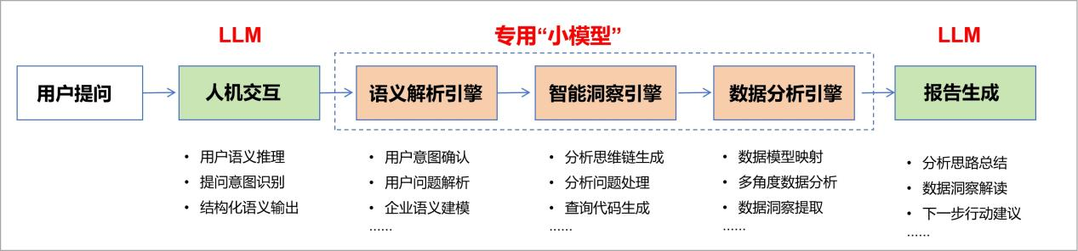
图1：国内某公司数据分析大小模型混合编排的workflow方案
首先是有数据、场景和用户基础的SaaS公司智能化升级。如Palantir推出AIP平台及Agent应用，通过与其原有数据分析软件集成，将生成式AI功能嵌入企业运营流程中；Salesforce推出Agentforce平台，支持企业自定义Agent模块并与其他SaaS工具无缝集成。其次是数字化基础好（知识&数据、流程、应用接口相对完备）、垂直简单、问题不发散企业的场景，如金融数据分析，企业内部办公自动化流程、IT运维等场景。第三是能充分发挥LLM内容生成功能的场景，如代码审核、文案总结及生成等。
2、AI Agent目前有价值的商业场景有限，Agent Model成为新方向
AI Agent与Workflow的关键区别在于自主决策能力。Agent在当前，主要是指由LLM驱动的自主系统，LLM能动态指导自己的流程、工具并与环境的交互，保持对完成任务方式的控制。其价值在于避免人为提前设计固定的工作流，根据目标任务与环境采用不同策略，并根据从环境中获取的反馈，评估下一步动作，持续改善。目前AI Agent最可行的场景是代码编写，其次是搜索。代码Agent可行的关键是输出可验证，即模型可以通过反馈来收敛到正确的答案。搜索任务若有明确的目标，Agent可以进行多轮检索，根据反馈调整搜索策略，最终获得用户需要的信息，但如果是类似制定旅程规划这样验证成本很高的搜索生成任务，有效性大打折扣。
Manus以自主完成搜索等任务为卖点，让AI模型分解任务，自己决定如何使用工具和完成任务，用户整个过程基本不需要干预（图2）。可以认为，Manus初步具备AI Agent的特性，但本质上它还是预先编排提示词和工具路径的程序内置。面对灵活复杂的场景、预设的规则无法覆盖的边缘情况，Manus缺乏真正的规划能力，多步骤处理中每一步的失误率也会被放大，导致任务失败率较高。Manus的实践测评也已经证明了这些局限。
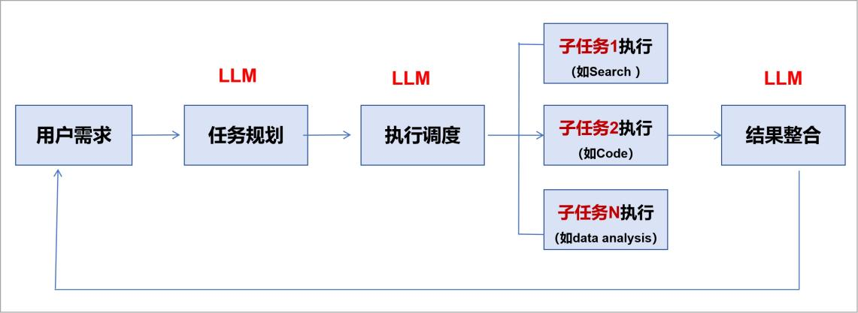
图2：manus任务执行简要示意图
Agent Model成为了下一代Agent探索的方向。Agent Model是基于推理模型，进行行动链（Chain-of-Action，CoA）监督微调（SFT），和强化学习（RL）训练后的新模型，本质上是针对领域任务，引入奖励函数和价值函数进行模型后训练。如OpenAI的Deep Research是基于o3模型端到端强化学习微调的模型，模型被训练能自主使用搜索、Python解释器等工具，掌握网页浏览能力。智谱AutoGLM是基于GLM-Z1推理模型，通过强化学习提升模型工具使用和长程推理能力，重点训练实时联网搜索、动态工具调用等能力。擅长编程的Claude Sonnet3.7也可以划入这一模型。它们是专为完成网络信息搜索与分析任务，和编程而训练的Agent Model，不需要在模型外用提示词预设工作流。从实际效果看，由OpenAI Deep Research生成的报告，篇幅更长，结构严谨，信息分析过程清晰。
3、当前不存在严格意义上的通用Agent，垂直领域将产生超级Agent
通用Agent意味须面向广泛用户，处理各种场景，严格意义上目前没有出现。Manus声称是一个通用Agent，OpenAI的Deep Research、智谱AutoGLM也可称为通用Agent，但实际上它们是更适合网络信息搜索分析任务的“通用Agent”。Cursor、Cline、Windsurf 是代码类的“通用智能体”。Agent规划能力依赖于LLM，目前不稳定，泛化性欠佳，实际效果取决于场景、工具数量以及任务复杂度。所以，现阶段很难产生真正的通用Agent。
真正的机会是垂直领域Agent，尤其是基于推理模型与强化学习技术，端到端训练的Agent Model，是有可能产生超越人类专家水平的超级Agent的。例如Pleias公司把RAG流程，用全新的强化学习奖励函数，整合训练到两个相互关联的模型中，一个专门负责数据准备，一个专门负责搜索、检索、生成报告，探索彻底自动化RAG系统。开源模型Deepseek及其GRPO强化学习技术，已为垂直领域Agent Model训练提供了技术基础，目前在疾病诊断、电商营销、金融数据处理与分析等领域均有相关探索项目。
- C端以云端支持的应用为主，个人Agent爆发还需要1-2年
目前端侧LLM能力与云端差距巨大，主要是算力支持不足。苹果A17 Pro芯片智能算力35 TOPS、联想Yoga Pro 7智能算力50 TOPS，大多能支持14B以下LLM。这决定了C端的LLM应用以云端支持为主，采用云、端协同的方式，比如Manus、手机端的大模型APP、AI眼镜等。Mata的Ray-Ban带动了AI眼镜热潮，但受限于功耗与算力限制，只能处理简单任务，而且云端受带宽延迟限制，缺乏持续存在的真实应用场景，进一步规模发展存在疑问。
端侧Agent应用的核心形式，主要是AI助理类应用，本质上是基于个人行为数据的行为智能。其爆发取决于端侧算力、模型能力（行为类、多模态等）、多模态信息输入以及开发生态的完善等。目前硬件准备、行为模型训练、端侧Agent第三方开发工具等都不健全。苹果的系统级AI Agent原计划是2026年推出，目前预计要2027年才能完成整合。AI眼镜在行为智能中，可以发挥外部信息输入、导航、信息查询等高频即时响应作用，但需要与AI手机配合，爆发点预计要在AI手机和应用兴起之后，至少也需要两年左右的时间。
5、Agent工具生态正在形成，Agent网络社会即将兴起

MCP（Model Context Protocol，模型上下文协议）正在成为Agent工具、资源生态的构建工具。MCP旨在通过标准化接口，实现大语言模型（LLM）与外部数据源和工具的高效连接。目前Claude，ChatGPT等大模型平台， Cursor等智能编程工具，以及一些任务自动化平台快速加入，成为头部MCP Clients。其次是MCP Server快速涌现，如Hugging Face 社区 2025 年 2 月已贡献超过 1000 个 ，GitHub 上出现出大量适配项目等。同时，多家提供 MCP Server 发布、发现与托管功能平台开始推出（如MCP.so等）。可见，MCP生态体系正初步形成，有成为“事实标准”的潜力。
ANP（Agent Network Protocol，Agent网络协议)开源技术社区正在兴起，谷歌也最新发布智能体交互协议Agent2Agent Protocol（简称A2A）。它们是面向Agent的开源通信协议，旨在支持智能体独立身份，以及智能体之间交互的协议。这是多智能体生态构建的基础。Manus、DeepResearch、智谱AutoGLM，以及其他垂直领域的Agent Model属于孤岛型Agent，未来不管在企业内部，还是个人Agent之间，是一个多Agent协作网络，这将会驱动物理世界协作网络规则的数字化与智能化。这个网络是去中心化的，还是存在一个Agent超级入口有待观察。钉钉、飞书、微信等B端、C端的超级应用，均有可能成为Agent超级入口，成为生态聚合平台。

